

Manual de usuario
Sistema de Seguimientos de Tickets SETI

Fecha: 10/06/2009 Versión: 1.0

Tabla de Contenidos
1 Introducción 3
1.1 Propósito 3
1.2 Antecedentes: 3
1.3 Referencias 3
2 MU001 – Ingreso al sistema 4
2.1 CS001 – Autenticación al Sistema 4
2.2 CS002 – Recordar Contraseña 5
3 Lista consolidada de casos de uso de sistema 6
4 Lista consolidada de manuales de usuario 7
5 Trazabilidad 7
6 Historia de Revisiones 9

Introducción

Propósito
El objetivo del presente documento, es explicar el funcionamiento del software para el Sistema de Seguimientos de Tickets a ser implementado en UNITEL S.A. Está orientado para el usuario final y debe servir de guía por medio de instrucciones paso a paso.
El contenido abarca todas las funcionalidades que fueron previstas y fueron contempladas durante todas las fases de su construcción.

Antecedentes:
Se realizó partiendo de los casos de uso de sistema expresados en el documento ..\..\02 Analisis\SETI - CU Sistema v7.0.doc

Referencias
Manual de instalación del producto…

MU001 – Ingreso al sistema

Autenticación al Sistema
Acceder al sistema SETI por medio de….
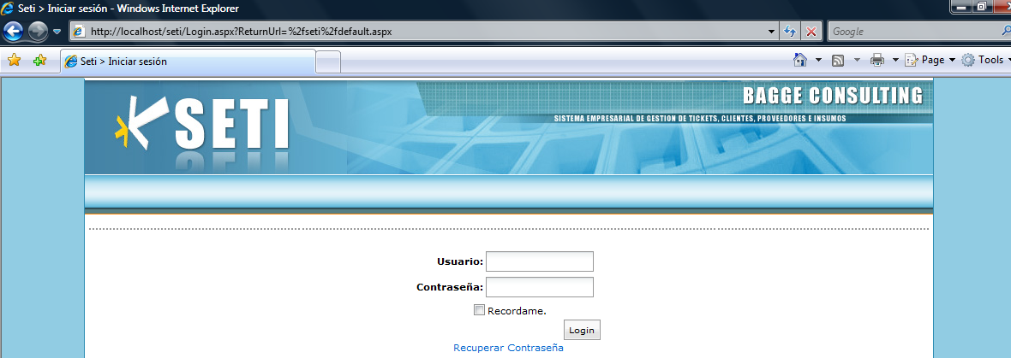
Ingrese su usuario y clave en los campos correspondientes, luego apriete el botón Login.
Actores | Usuario
Objetivo | Ingresar al sistema
Nombre del Caso de Uso | Autenticación al Sistema
Pre Condiciones | Que el usuario no haya ingresado al sistema.
Post Condiciones | Que el usuario haya ingresado al sistema.

Curso Normal (curso normal del caso de uso) | Caso Alternativo
1. El usuario ingresa a la pantalla de ingreso al sistema
2. El sistema solicita usuario y contraseña
3. El usuario ingresa usuario y contraseña y presiona en el botón “Login” | 3.1 El usuario presiona en “Recordar contraseña” Ir a caso de uso Recuperar Contraseña (extiende)
4. El sistema verifica que los datos sean correctos y permite acceso al sistema  Fin caso de uso. | 4.1 El sistema muestra un mensaje de error si los datos ingresados no son correctos

Resultado Esperado: El usuario ingresa al sistema

Recordar Contraseña

Lista consolidada de casos de uso de sistema
Código CS | Requerimiento CS
CS001 | Autenticación al sistema
CS002 | Recordar contraseña
CS003 | Cambiar contraseña
CS004 | Ingresar nuevo cliente
CS005 | Consulta de clientes
CS006 | Visualizar cliente
CS007 | Modificar cliente
CS008 | Baja de cliente
CS009 | Ingresar nuevo empleado
CS010 | Consulta de empleados
CS011 | Visualizar empleado
CS012 | Modificar empleado
CS013 | Baja de empleado
CS014 | Ingresar nuevo insumo
CS015 | Consulta de insumos
CS016 | Visualizar insumo
CS017 | Modificar insumo
CS018 | Baja de insumo
CS019 | Ingresar nuevo proveedor
CS020 | Consulta de proveedores
CS021 | Visualizar proveedor
CS022 | Modificar proveedor
CS023 | Baja de proveedor
CS024 | Ingresar nuevo ticket
CS025 | Consulta de tickets
CS026 | Visualizar ticket
CS027 | Modificar ticket
CS028 | Baja de ticket
CS029 | Cierre de ticket
CS030 | Cambio de estado de ticket
CS031 | Alerta por ticket vencido
CS032 | Alerta por presupuesto vencido
CS033 | Configuración de alertas
CS034 | Alta de rol
CS035 | Consulta de roles
CS036 | Visualizar rol
CS037 | Modificar información de rol
CS038 | Baja de rol
CS039 | Actualizar excepciones de seguridad
CS040 | Reportes

Lista consolidada de manuales de usuario
Código MU | Descripción MU
MU001 | Ingreso al sistema
MU002 | Administración de clientes
MU003 | Administración de empleados
MU004 | Administración de insumos
MU005 | Administración de proveedores
MU006 | Circtuito de tickets
MU007 | Alertas
MU008 | Administración de roles
MU009 | Seguridad
MU010 | Reportes

Trazabilidad
Código CS | Descripción CS | Código MU | Descripción MU
CS001 | Autenticación al sistema | MU001 | Ingreso al sistema
CS002 | Recordar contraseña | MU001 | Ingreso al sistema
CS003 | Cambiar contraseña | MU001 | Ingreso al sistema
CS004 | Ingresar nuevo cliente | MU002 | Administración de clientes
CS005 | Consulta de clientes | MU002 | Administración de clientes
CS006 | Visualizar cliente | MU002 | Administración de clientes
CS007 | Modificar cliente | MU002 | Administración de clientes
CS008 | Baja de cliente | MU002 | Administración de clientes
CS009 | Ingresar nuevo empleado | MU003 | Administración de empleados
CS010 | Consulta de empleados | MU003 | Administración de empleados
CS011 | Visualizar empleado | MU003 | Administración de empleados
CS012 | Modificar empleado | MU003 | Administración de empleados
CS013 | Baja de empleado | MU003 | Administración de empleados
CS014 | Ingresar nuevo insumo | MU004 | Administración de insumos
CS015 | Consulta de insumos | MU004 | Administración de insumos
CS016 | Visualizar insumo | MU004 | Administración de insumos
CS017 | Modificar insumo | MU004 | Administración de insumos
CS018 | Baja de insumo | MU004 | Administración de insumos
CS019 | Ingresar nuevo proveedor | MU005 | Administración de proveedores
CS020 | Consulta de proveedores | MU005 | Administración de proveedores
CS021 | Visualizar proveedor | MU005 | Administración de proveedores
CS022 | Modificar proveedor | MU005 | Administración de proveedores
CS023 | Baja de proveedor | MU005 | Administración de proveedores
CS024 | Ingresar nuevo ticket | MU006 | Circtuito de tickets
CS025 | Consulta de tickets | MU006 | Circtuito de tickets
CS026 | Visualizar ticket | MU006 | Circtuito de tickets
CS027 | Modificar ticket | MU006 | Circtuito de tickets
CS028 | Baja de ticket | MU006 | Circtuito de tickets
CS029 | Cierre de ticket | MU006 | Circtuito de tickets
CS030 | Cambio de estado de ticket | MU006 | Circtuito de tickets
CS031 | Alerta por ticket vencido | MU007 | Alertas
CS032 | Alerta por presupuesto vencido | MU007 | Alertas
CS033 | Configuración de alertas | MU007 | Alertas
CS034 | Alta de rol | MU008 | Administración de roles
CS035 | Consulta de roles | MU008 | Administración de roles
CS036 | Visualizar rol | MU008 | Administración de roles
CS037 | Modificar información de rol | MU008 | Administración de roles
CS038 | Baja de rol | MU008 | Administración de roles
CS039 | Actualizar excepciones de seguridad | MU009 | Seguridad
CS040 | Reportes | MU010 | Reportes

Historia de Revisiones
Versión | Fecha | Modificado por | Revisado por | Comentario
1.0 | 10/06/2009 | Leonardo Gómez |  | Contenidos iniciales.

